Раздел 2. Тексты олимпиадных заданий.
ОЛИМПИАДА ПО ЭКОНОМИКЕ ДЛЯ 7-8 КЛАССОВ

Внимание! В каждом вопросе есть только один правильный ответ.

1. Проблему ограниченности ресурсов можно решить...
А) если люди будут экономить ресурсы;
Б) если все добровольно ограничат свои потребности;
В) лишь в будущем, когда уровень развития науки и техники позволит существенно
увеличить производство товаров.
Г) Нет верного ответа.

2. В какой из вариантов ответа включены основные вопросы экономики?
А) Что производится, как производится, кем потребляется.
Б) Что потребляется, как производится, кто производит.
В) Что производится, как потребляется, кто производит.
Г) Что потребляется, как производится, кто потребляет.

3. В экономике спрос — это...
А) количество товара, которое производители предлагают к продаже по
соответствующим ценам;
Б) количество товара, которое люди хотят иметь, независимо от того, могут ни они
купить его или нет;
В) отражение связи между количеством товара, которое потребители готовы купить, и
ценой этого товара;
Г) количество товара, на приобретение которого у покупателей есть средства.

4. Если цена фотоаппаратов выросла вследствие снижения предложения
фотоаппаратов, то можно ожидать, что результатом этого станет...
А) рост спроса на фотопленку;
Б) уменьшение спроса на фотопленку;
В) рост предложения фотопленки;
Г) снижение величины спроса на фотопленку при неизменном спросе на фотопленку.

5. Владелец кафе, испытывающий сильную конкуренцию, опасается повысить цены
даже на 2%, утверждая, что потеряет при этом половину своих постоянных
клиентов. Если это действительно так, то спрос в данном случае...
А) имеет высокую эластичность;
Б) имеет единичную эластичность;
В) имеет низкую эластичность;
Г) абсолютно неэластичен.

6. Вознаграждение за сдачу в аренду земельного участка называется...
А) зарплатой;
Б) рентой;
В) процентом;
Г) прибылью.

7. Дивидендами называется...
А) доля в акционерном капитале, свидетельствующая о праве собственности в
компании;
Б) плата, взыскиваемая брокером с клиента за покупку и продажу ценных бумаг;
В) документ, свидетельствующий о праве на владение имуществом, товаром,
производством или о долге, который должен быть выплачен владельцу ценных бумаг;
Г) доля прибыли, выплачиваемая владельцам акций по решению собрания акционеров
компании.

8. В условиях совершенной конкуренции...
А) государство не участвует в экономической деятельности;
Б) на рынке предлагается к продаже много разнообразных товаров;
В) ни одна группа людей не может контролировать цены, так как на рынке действует
много покупателей и продавцов;
Г) крупные фирмы могут контролировать цены.

9. Что из перечисленного ниже, скорее всего, не относится к общественным товарам
и услугам?
А) Услуги городской пожарной охраны.
Б) Система защиты города от наводнений.
В) Освещение квартир.
Г) Освещение улиц.

10. Цены в рыночной экономике...
А) стабильно низки;
Б) выше, чем при государственном регулировании;
В) меняются в результате взаимодействия спроса и предложения;
Г) устраивают продавцов, но не устраивают покупателей.

11. Увеличение ставок налогов является примером...
А) торговой политики;
Б) фискальной политики;
В) монетарной политики;
Г) внешней политики.

12. Если общий уровень цен в стране за год существенно вырастет, а производство
товаров и услуг не изменится, то при прочих равных условиях...
А) реальный валовой внутренний продукт (ВВП) увеличится;
Б) номинальный ВВП уменьшится;
В) номинальный ВВП увеличится;
Г) реальный уровень жизни в стране повысится.

13. Родители предложили сыну выбрать подарок на день рождения: либо агнитофон,
либо лыжи, либо джинсовый костюм. Сын выбрал магнитофон, но в случае
возникновения затруднений с его покупкой был согласен на джинсовый костюм;
с наименьшим энтузиазмом он отнесся к идее подарить ему лыжи. Что является
альтернативной стоимостью выбора магнитофона?
А) Цена джинсового костюма.
Б) Джинсовый костюм.
В) Джинсовый костюм и лыжи.
Г) Альтернативную стоимость невозможно определить, так как неизвестны цены, по
которым могут быть совершены покупки.
14. Что из перечисленного ниже может стать основной причиной того, что
специализация двух стран не принесет выгоды ее участникам?
А) Отсутствие возможности добровольного обмена.
Б) Существование торговых барьеров.
В) Отсутствие денег.
Г) Отсутствие рыночных механизмов.

15. Если Тайвань имеет сравнительное преимущество перед Испанией в
производстве бытовой электроники, то...
А) альтернативная стоимость производства бытовой электроники в Тайване ниже, чем
в Испании;
Б) альтернативная стоимость производства бытовой электроники в Тайване выше, чем
в Испании;
В) нет смысла в специализации и торговле между Тайванем и Испанией;
Г) Тайваню будет выгодно снижение спроса на бытовую электронику.

16. На рисунке изображена кривая производственных возможностей. Точка В
представляет такую комбинацию объемов выпуска одежды и обуви, которая...
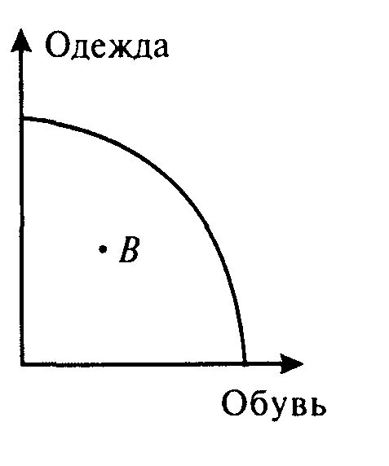
А) соответствует полному использованию
всех производственных ресурсов;
Б) может быть достигнута и при неполном
использовании всех производственных
ресурсов;
В) может быть достигнута только в случае
увеличения количества и качества
производственных ресурсов;
Г) не может быть достигнута никогда.

